ПРАКТИЧЕСКИЕ ЗАНЯТИЯ № 5-6

Тема: Создание специальных условий получения образования обучающимися с девиантным поведением
Цель: Изучить методы создания специальных условий получения образования с учетом причин дезадаптации. Сформировать у студентов знания и умения определять задачи воспитательно-коррекционной работы и находить пути их решения.
Задание 1: Изучите теоретический материал по теме.
Задание 2: Законспектируйте в тетради таблицы № 1 и № 2.

Одним из важнейших факторов, определяющих эффективность профилактики девиантного поведения, является создание специальных условий получения обучающимися образования. Под специальными условиями для получения образования обучающимися с девиантным поведением понимаются условия обучения, воспитания и развития таких обучающихся, использование специальных методов обучения и воспитания, позволяющих нивелировать факторы, лежащие в основе их дезадаптации, рационально организовывать свободное время обучающихся, с опорой на потенциальные возможности вырабатывать и закреплять социально желательные образцы поведения.

Исследования, проведенные отечественными и зарубежными учеными, свидетельствуют о том, что основной причиной девиантного поведения является неблагоприятное психосоциальное развитие и нарушение процесса социализации (процесса накопления обучающимися социального опыта и установок, соответствующих их школьным ролям, продолжающегося на протяжении всей школьной жизни). При этом показателем и условием успешности процесса социализации является адаптация (процесс установления оптимального соответствия личности и окружающей среды в ходе осуществления свойственной человеку деятельности), а первым признаком нарушения социализации − дезадаптация.

Успешная адаптация приводит к устойчивой социализации личности, а дезадаптация − к нарушению процесса социализации (см. табл. 1 и 2).

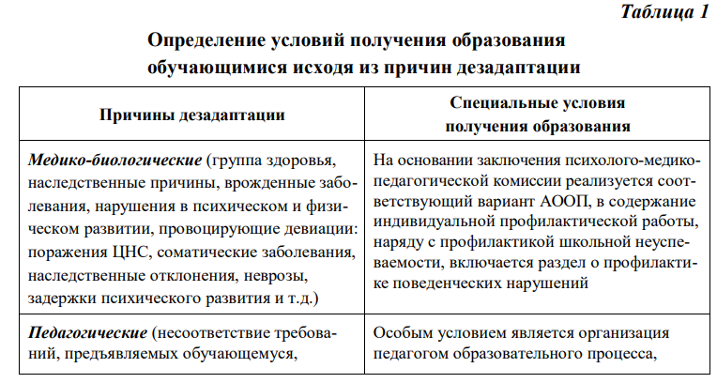

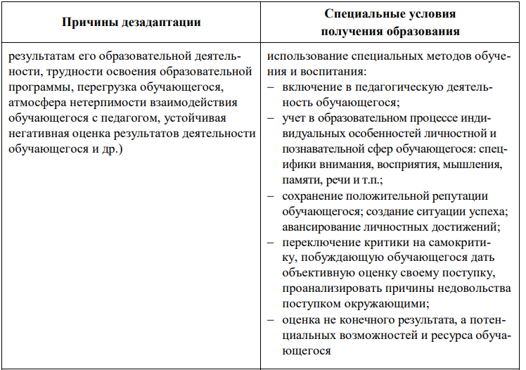
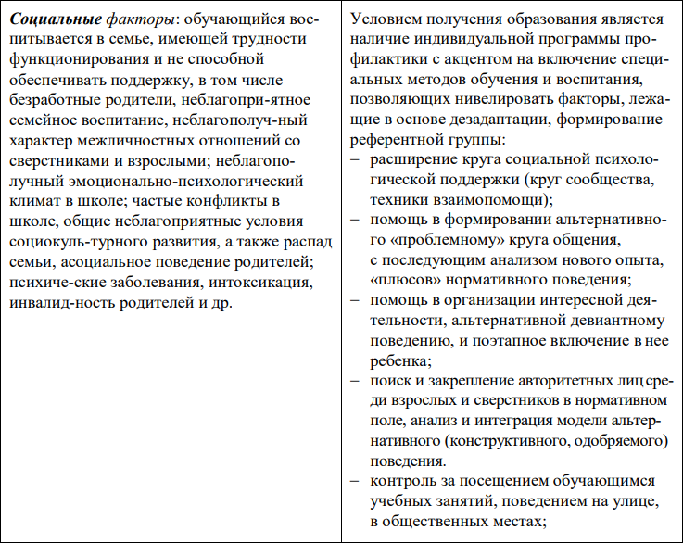
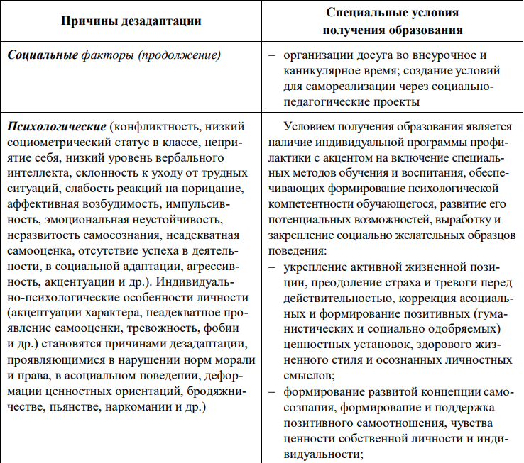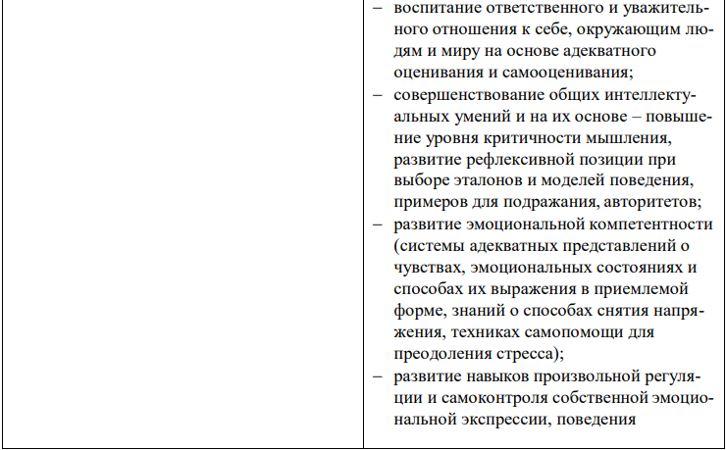
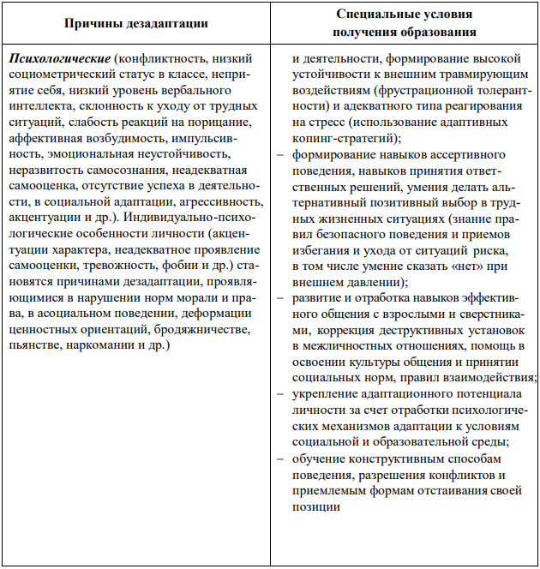

Таблица 2

ОСНОВНЫЕ ПРОЯВЛЕНИЯ ДЕЗАДАПТАЦИИ

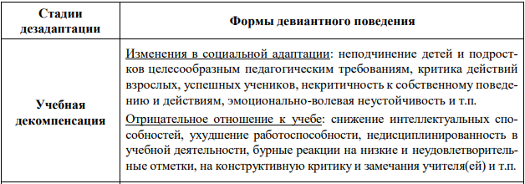
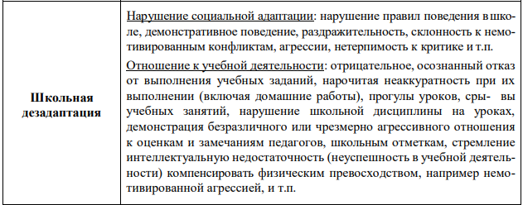
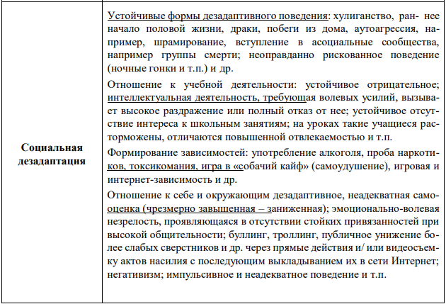
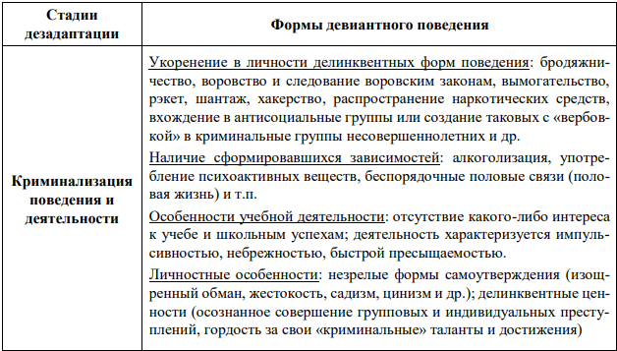

Таким образом, важнейшим условием получения образования обучающимися с девиантным поведением является реализация индивидуальной профилактической работы посредством адаптации и социализации обучающихся указанной категории в рамках комплексного психолого- педагогического и медико-социального сопровождения. Вместе с тем, проявления девиантного поведения необходимо оценивать в их совокупности и комплексности воздействия факторов, их поддреживающих и провоцирующих. При этом содержание индивидуальной профилактической программы, применение тех или иных специальных методов обучения и воспитания будут варьироваться в зависимость от типа дезадаптации, степени ее выраженности, а также возрастных и психологических особенностей обучающихся.

Учитывая единый механизм формирования дезадаптации, можно обозначить общие позиции, которые имеют отношение к условиям получения образования обучающимися с девиантным поведением:

- организующая помощь на уроке, степень внешнего контроля зависит от выраженности дефицитов регуляции;

- помощь в овладении программным материалом, своевременное восполнение пробелов в знаниях;

- учет в образовательном процессе индивидуальных возможностей, особенностей психофизического развития, личностных и характерологических особенностей и специфики нарушений ребенка;

- учет операциональных характеристик деятельности (темп, продуктивность, работоспособность, истощаемость) при выполнении письменных и проверочных работ;

- контроль эмоционального благополучия;

- многосторонняя поддержка социально приемлемого поведения и соответствующих изменений образа жизни;

- организация деятельности, альтернативной девиантному поведению (общественно полезной, продуктивной, учебной, учебно-профессиональной, творческой и др.);

- занятия в системе дополнительного образования;

- приоритет позитивно ориентированных воздействий над негативно-ориентированными санкциями; и проч.

